M O T I V A T I O N

"Autonomes Fahren" bedeutet, dass sich ein Fahrzeug ohne die Steuerung eines Menschen fortbewegt. Der wichtigste Sensor beim autonomen Fahren ist der Abstandssensor, der misst, wie weit sich ein Fahrzeug einem Hindernis oder einem anderen Verkehrsteilnehmer genähert hat.


Oft handelt es sich bei dem Abstandssensor um einen Ultraschallsensor.
Signal
Echo

Auch der Calli:Bot besitzt einen Abstandssensor, den Ultraschallsensor. Der Calli:Bot soll geradeaus fahren und bei einem Hindernis (Karton, Mäppchen, Buch, anderer Calli:Bot) mithilfe des Sensors 10 cm vor dem Hindernis halten.

Du kannst die folgenden Programmblöcke benutzen:



Ü B E R S I C H T

Zur Programmierung des Calli:Bot brauchen wir die beiden Antriebsmotoren und den Abstandssensor (Ultraschallsensor). Unter Aktion können die Variablen für die beiden Motoren und den Ultraschallsensor eingestellt und abgelesen werden

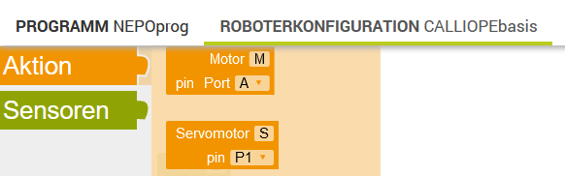

Die entsprechenden Programmblöcke erscheinen dann bei der Auswahl des "Erweiterungsstern 2".

A N W E N D E N
Aufgabe 1
Nun soll der Calli:Bot einem sich bewegenden Gegenstand (z.B. einem Auto bei zähfließendem Verkehr oder bei Stau) im Abstand von 10 cm folgen.

Der Gegenstand bewegt sich zunächst nur gerade. Stoppt die Bewegung, soll Calli:Bot auch stehen bleiben, bewegt sich der Gegenstand wieder, so bewegt sich Calli:Bot ebenfalls nach vorne.

a) Benenne Gründe, warum die Programmierung plötzlich nicht mehr so einfach ist und benenn Programmbausteine, die dem Programm hinzugefügt werden müssen.
b) Programmiere.
c) Teste dein Programm auch mit mehreren Calli:Bots hintereinander.

Aufgabe 2
a) Oft gibt es die Situation, dass ein vorausfahrendes Auto anhält und zurück fährt (z.B. beim Einparken oder Wenden).



Unser Calli:Bot soll nun auf die Rückwärtsfahrt einen Gegenstands (Fahrzeug) vor ihm reagieren. Erweitere das Programm so, dass der Callli:Bot nun auch im Abstand von 10 cm rückwärts fährt, wenn der Gegenstand (das voraus fahrende Auto) rückwärts fährt.

b) Beim Vorwärtsfahren wird nun die Boden LED eingeschaltet (auf grün) und beim Rückwärtsfahren auf rot.

Aufgabe 3

Ein Parkplatz für den Calli:Bot ist mit einem Gegenstand markiert. Der Calli:Bot soll den Gegenstand finden, auf ihn zufahren und dann vor dem Gegenstand parken.

Aufgabe 4
Der Calli:Bot als Gartenroboter befindet sich in einem umzäunten Gelände. Kartons, Mäppchen, Bücher, etc. bilden den Zaun auf einem Tisch.
Als Gartenroboter fährt Calli:Bot in eine Richtung und dreht 5 cm vor einem Hindernis in eine zufällig gewählte andere Richtung. Dann fährt er weiter und dreht vor jedem Hindernis wieder.

